LAPORAN PRAKTIKUM 2 DAN 3
BASIS DATA



Disusun Oleh :

Nama : Mohammad Daffa Raihansyah
NIM : 266151031
Program Studi : D3 Teknik Infomatika
Matakuliah : BASIS DATA

DAFTAR ISI
Tugas Mandiri 1-3 2
Eksplorasi Arsip: 3
Modifikasi Tabel Arsip (DDL): 3
Pembaruan Data Massal (DML): 4
Operasi CRUD Menggunakan File System (CSV) IDM 5
Tahap 1: 5
Tahap 2: 6
Tahap 3: 7

Tugas Mandiri 1-3
Tuliskan query SQL untuk menghitung jumlah total keluhan terkait "Jaringan Wi-Fi" yang pernah terjadi pada tahun 2024 dan 2025 yang kini berada di dalam tabel arsip_tiket_layanan.

Eksplorasi Arsip:
Tuliskan query SQL untuk menghitung jumlah total keluhan terkait "Jaringan Wi-Fi" yang pernah terjadi pada tahun 2024 dan 2025 yang kini berada di dalam tabel arsip_tiket_layanan.

QUERY MYSQL:
SELECT COUNT(*) FROM arsip_tiket_layanan
WHERE kategori_masalah = ‘Jaringan Wi-Fi’
AND YEAR (tanggal_lapor) IN (2024,2025);

OUTPUT MYSQL:

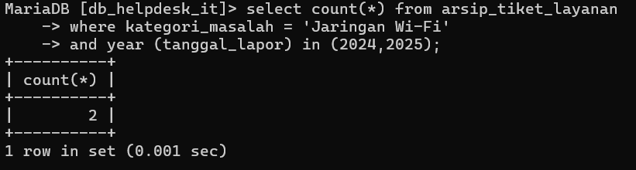
Modifikasi Tabel Arsip (DDL):
Tambahkan satu kolom baru bernama tanggal_diarsipkan (tipe data DATE) pada tabel arsip_tiket_layanan.

QUERY MYSQL:
ALTER TABLE arsip_tiket_layanan ADD tanggal_diarsipkan DATE;
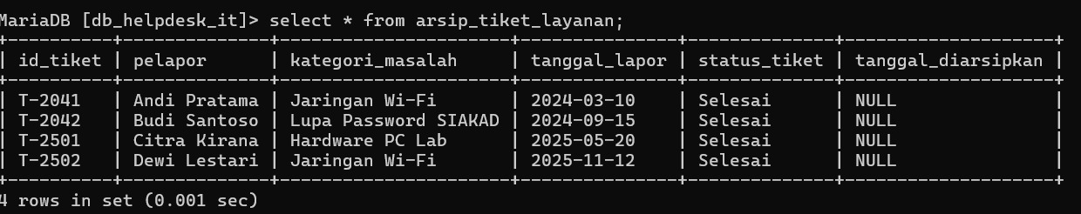
OUTPUT MYSQL:

Pembaruan Data Massal (DML):
Tuliskan query UPDATE untuk mengisi kolom tanggal_diarsipkan tersebut dengan tanggal hari ini pada seluruh baris data di dalam tabel arsip.

QUERY MYSQL:
UPDATE arsip_tiket_layanan
SET tanggal_diarsipkan = CURRENT_DATE;

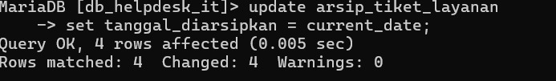
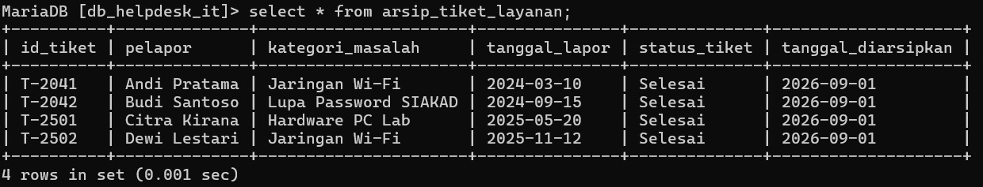
OUTPUT MYSQL:

Operasi CRUD Menggunakan File System (CSV) IDM

Tahap 1:
import csv
import os

FILE_NAME= 'data_buku.csv'

# Proses Implementasi Menambahkan Data
def tambah_buku(id_buku, judul, penulis):
# Mode append ('a') untuk menambahkan baris di akhir file
with open(FILE_NAME, mode='a', newline='') as file:
writer = csv.writer(file)
writer.writerow([id_buku, judul, penulis])
print(f"File System: Buku {judul} berhasil di tambahkan.")

# Proses Implementasi Membaca data
def lihat_buku():
print("\n--- Daftar Buku (File CSV) ---")
if not os.path.exists(FILE_NAME):
print("File Belum ada.")
return
with open(FILE_NAME, mode='r') as file:
reader = csv.reader(file)
for row in reader:
print(f"ID:{row[0]}, Judul: {row[1]}, Penulis: {row[2]}")

# MENGUBAH DATA
def ubah_buku(id_cari, judul_baru):
buku_list =[]
# Baca semua file isi ke memori
with open(FILE_NAME,mode='r') as file:
reader = csv.reader(file)
for row in reader:
if row[0] == id_cari:
row[1] = judul_baru # update data
buku_list.append(row)

# Proses tulis ulang seluruh file dengan data yang baru
with open(FILE_NAME,mode='w', newline='') as file:
writer = csv.writer(file)
writer.writerows(buku_list)
print(f"File System: Data buku ID {id_cari} berhasil diubah!")

# Proses Menjalankan program
if __name__ == "__main__":
tambah_buku('B01','Logika Algoritma','Andi')
tambah_buku('B02','Sistem Operasi','Budi')
lihat_buku()
ubah_buku('B01','Algoritma Lanjut')
lihat_buku()

OUTPUT:
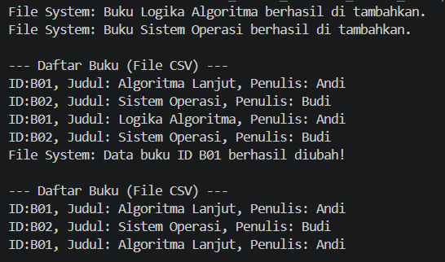

Tahap 2:
QUERY:
CREATE DATABASE db_perpustakaan;

CREATE TABLE buku (
id_buku VARCHAR(10) PRIMARY KEY,
Judul VARCHAR(100),
Penulis VARCHAR(100)
);

OUTPUT:
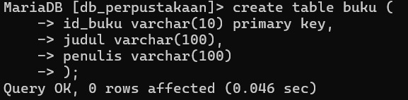
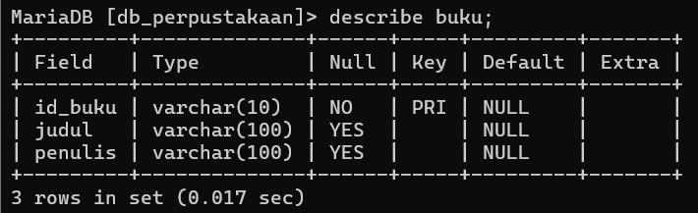

Tahap 3:
import mysql.connector

# menghubungkan ke MySQL
db = mysql.connector.connect(host="localhost",
user="root",
password="",
database="db_perpustakaan")
cursor = db.cursor()

# Proses Implementasi Menambahkan Data
def tambah_buku_db(id_buku, judul, penulis):
sql="INSERT INTO buku (id_buku,judul,penulis) VALUES (%s, %s, %s)"
val=(id_buku,judul,penulis)
cursor.execute(sql,val)
db.commit() # Simpan Permanen
print(f"DBMS: Buku {judul} berhasil di simpan ke database.")

# Proses Membaca Data
def lihat_buku_db():
print("\n--- Daftar Buku (MySQL) ---")
cursor.execute("SELECT * FROM buku")
for row in cursor.fetchall():
print(f"ID:{row[0]}, Judul: {row[1]}, Penulis: {row[2]}")

def ubah_buku_db(id_cari,judul_baru):
sql="UPDATE buku SET judul = %s WHERE id_buku = %s"
val=(judul_baru,id_cari)
cursor.execute(sql,val)
db.commit()
print(f"DBMS: Data buku ID {id_cari} berhasil diubah!")

# Proses Menjalankan program
if __name__ == "__main__":
tambah_buku_db('B01','Logika Algoritma','Andi')
tambah_buku_db('B02','Sistem Operasi','Budi')
lihat_buku_db()
ubah_buku_db('B01','Algoritma Lanjut') # Simulasi Update
lihat_buku_db()

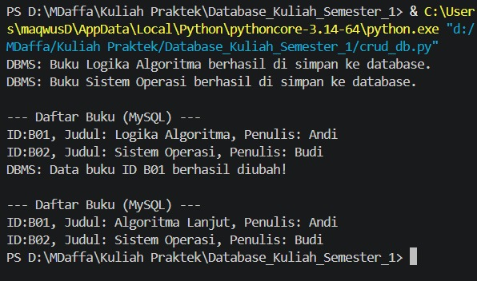
OUTPUT:

